Realisierungsbericht

|  |  |
| --- | --- |
| **Status** | In Arbeit / In Prüfung / Abgeschlossen |
| **Projektname** | Unsustainable |
| **Projektleiter** | Michael Günter, Elias Schmidhalter |
| **Auftraggeber** | Andres Scheidegger |
| **Autoren** | Michael Günter, Elias Schmidhalter |
| **Verteiler** | Michael Günter, Elias Schmidhalter, Andres Scheidegger |

**Änderungskontrolle, Prüfung, Genehmigung**

|  |  |  |  |
| --- | --- | --- | --- |
| Version | Datum | Beschreibung, Bemerkung | Name oder Rolle |
| 0.1 | 27.04.2015 | Erstfassung | Michael Günter |
|  |  |  |  |
|  |  |  |  |
|  |  |  |  |

**Definitionen und Abkürzungen**

|  |  |
| --- | --- |
| Begriff / Abkürzung | Bedeutung |
|  |  |

**Referenzen**

|  |  |
| --- | --- |
| Referenz | Titel, Quelle |
| [1] |  |
| [2] |  |
| [3] |  |

**Inhaltsverzeichnis**

1 Zusammenfassung 3

2 Technische Detailspezifikation 3

2.1 Systemdesign 3

2.1.1 Struktur 3

2.1.2 Dynamik 3

2.2 Schnittstellendefinitionen 4

2.3 Datenmodell 4

3 Systemdokumentation 4

3.1 Anwendungshandbuch 4

3.1.1 Übersicht 4

3.1.2 Funktionen und Detailbeschreibung 4

3.1.3 Fehlerbehandlung 4

3.2 Integrations- und Installationshandbuch 5

3.3 Betriebshandbuch 5

4 Systemtest 5

4.1 Unit-Test 5

4.2 Systemtest 5

4.2.1 Testfälle 5

*Testfall 1 „Neuen Benutzer registrieren und anmelden“* 6

*Testfall 2 „Bestehenden Benutzer registrieren“* 6

5 Testprotokoll 7

*5.1* *Systemtest 1* 7

*5.1.1* *Testfall 1 „Neuen Benutzer registrieren und anmelden“* 7

*5.1.2* *Testfall 2 „Bestehenden Benutzer registrieren“* 7

6 Weiterführung der Projektplanung 7

6.1 Abgleich von Planung und tatsächlichem Verlauf der Phase Konzept 7

6.2 Aktualisierung der Risikosituation 7

6.3 Planung der nächsten Phase 7

Anhang A: Quellcode 8

Anhang B: Testcode Unit-Tests 8

**Abbildungsverzeichnis**

# Zusammenfassung

Der Realisierungsbericht dient zur Dokumentation der grundsätzlichen technischen Struktur der Applikation. Auch Informationen zur Benutzerführung und zur Applikationsinstallation, sowie Informationen zum gesamten Testprozess werden in diesem Dokument festgehalten.

Geben Sie hier eine kurze Zusammenfassung des Inhalts dieses Dokumentes. Wozu dient das Dokument (Zweck) und welche Informationen enthält es?

# Technische Detailspezifikation

## Systemdesign

Das Systemdesign beschreibt die statische Struktur der Applikation sowie die grundlegende Dynamik. Es stellt dar, wie die verschiedenen Module miteinander interagieren.

Im Konzeptbericht haben Sie die Systemarchitektur entworfen. Dort haben Sie beschrieben aus welchen Elementen (Schichten, Pakete, Klassen, Module) Ihr System grob besteht. Während der Realisierung des Systems verfeinern Sie diese Architektur schrittweise. Weitere Elemente kommen hinzu, andere müssen aufgeteilt, oder anders angeordnet werden.

Hier geht es nun darum die am Ende der Realisierung gültige Systemarchitektur und den Systemdesign zu beschreiben. Dazu gehören die statische Struktur des Systems und die Dynamik. Der zweite Punkt ist vor allem bei objektorientierter Umsetzung wichtig.

### Struktur

Hervorgehend aus dem Konzeptbericht haben wir eine grundlegende Struktur definiert.

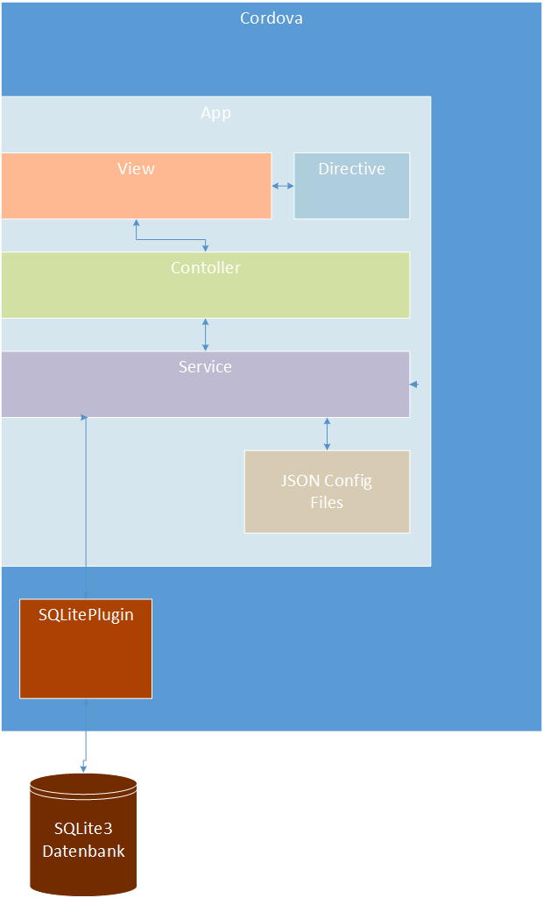Auf diesem Konzept haben wir aufgebaut, und wir haben unsere Lösung in diese grundlegenden Module unterteilt.

Wie gehabt umschliesst Apache Cordova unsere gesamte Applikation und stellt die Ausführung auf den mobilen Betriebssystemen sicher. Danach ist die Lösung unterteilt in die Module App, View, Directive, Controller und Services. Ausserdem existiert eine SQLite Datenbank für die Speicherung des Spielfortschritts und für die Bereitstellung von Stammdaten.

Die Grafik links, ist jedoch nicht mehr dieselbe wie im Konzeptbericht. Es fällt auf, dass zwischen den Services und dem SQLitePlugin kein ngCordova mehr ist. Wir haben uns während der Entwicklung dazu entschlossen ngCordova wegzulassen, weil wir es eigentlich nur für das SQLitePlugin brauchen und wir dies viel einfacher selber von Hand einbinden können, indem wir einen SQLiteService schreiben, der mit dem Plugin interoperiert und ein besseres API zur Verfügung stellt.

**View**

Eine View ist ein HTML-Dokument, welches verschiedene UI Komponenten anordnet und grafisch aufbereitet darstellt.

Durch die Benutzung von AngularJS haben wir die Möglichkeit direkt in den Views bestimmte Aktionen durchzuführen.

Wir können zum Beispiel verschiedene Directives in eine View einbinden. Eine Directive ist hat meist ein eigenes Layout und eigene Logik. Sie stellt grundsätzlich eine zusammengefasste UI-Komponente dar.

Wir haben genau 3 Views. Einmal der normale Alchemy Table, einmal die Element-Liste und einmal der Game-Over Screen. Zu den Views zählen technisch gesehen auch die Templates für die Directives. Diese werden jedoch später genauer beschrieben.

Im Hintergrund jeder View arbeitet ein korrespondierender Controller, der die JavaScript-Logik implementiert.

Die 3 Views hängen folgendermassen zusammen:

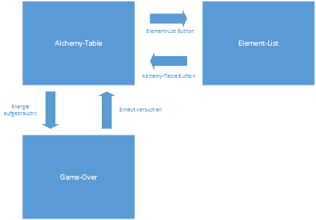

Im Hintergrund aller Views arbeitet ein Controller an der Anwendung der Logik. Der Controller besitzt Variablen auf dem $scope, die direkt auf der View mittels eines dynamischen Two-Way-Databindings verknüpft sind. Heisst, wenn auf dem UI ein Wert verändert wird, kann der neue Wert im Controller unmittelbar verwendet werden. Das gleiche gilt umgekehrt: Wenn im Controller der Wert verändert wird, wurde die Änderung auch direkt im UI übernommen. Dieses Databinding gilt für alle Variablen auf dem $scope des Controllers.

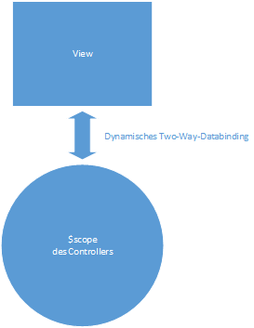

Aber das Two-Way-Databinding wirkt keineswegs nur zwischen View und Controller, sondern auch innerhalb des Controllers und innerhalb der View, wenn zum Beispiel an zwei Stellen auf dieselbe Variable zugegriffen wird. Auch die Argumente für Directives sind nach Wahl ein Databinding und ändern so direkt die Variable im Directive und auch umgekehrt, Änderungen im Directive werden über das Argument zurück in die View reflektiert.

Wir haben uns entschlossen unser ViewModel (Die Variablen auf der View) nicht direkt auf das $scope zu legen, weil es dann leicht versehentlich die globalen Variablen auf dem $rootScope oder die Variablen von hierarchisch höher gelegenen $scopes, überschreiben könnte. Deshalb haben wir ein ViewModel Objekt eingeführt, auf welchem wir unser ViewModel ablegen. Wir schreiben also anstelle von $scope.test -> $scope.vm.test, wobei vm für ViewModel steht.

**Controller**

Der Controller bereitet die Daten aus den Services für die Anzeige auf der View auf. Der Controller schreibt die Daten auf das ViewModel. Das ViewModel ist via Data-Binding an die View gebunden.

Der Controller kann auf verschiedene Services zugreifen. Die Services werden via Dependency Injection eingebunden. Für jede View wurde auch ein Controller erstellt.

Für jede View existiert ein korrespondierender Controller. In folgender Abbildung ist ersichtlich, welche Services von welchen Controllern verwendet werden.

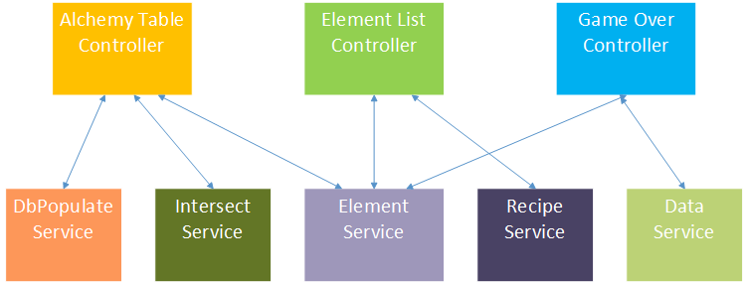

Die spezifischen Aufgaben der Services werden später in diesem Dokument beschrieben.

**Service**

Der Service beinhaltet die Business Logik des Programmes. Hier wird auf die Persistenz Schicht zugegriffen, Daten aufbereitet und eingaben von den Controllern bearbeitet.

Wir haben grundsätzlich den SQLite Service welcher den zugriff auf die Datenbank sicherstellt. Der SQLite Service baut eine Datenbankverbindung zum Datenbankprovider auf. Dieser ist auf den mobilen Endgeräten der lokale SQLite3 Dienst. Wenn die Applikation im Browser gestartet wird, wird, falls vorhanden WebSQL verwendet.

Der SQLite Service bietet eine Query Methode an. Diese kann ein prepared SQL-Query auf der Datenbank ausführen. Zusätzlich gibt es eine Chain Methode, die mehrere Queries nacheinander in der richtigen Reihenfolge ausführt.

Darauf bauen einige Services wie zum Beispiel der DbPopulate Service dieser befüllt die Datenbank mit Stammdaten. Er ist aufgeteilt in die Erstellung des Datenbankschemas und andererseits in das befüllen der Datenbank mit Stammdaten. Der DbPopulate Service wird nur aufgerufen, wenn die App das erste mal gestartet wird.

Der Dataservice erstellt anhand von SQL Abfragen Business Entitäten (JSON Objects).

In diesem Service sind die SQL-Statements abgelegt. Der Dataservice verwendet den SQLite Service um die abgelegten Queries auf der Datenbank auszuführen.

Zu den Methoden des Dataservice gehören folgende:

* getCurrentElements, holt alle Elemente, die sich aktuell auf dem Alchemytable befinden
* getAllElements, holt alle Elemente
* getCombinedElement, holt anhand von zwei Elementen das kombinierte Element
* getElementParts, holt anhand des kombinierten Elements die beiden Element Teile
* getBaseElements, holt alle Elemente ohne Rezept
* getBaseElementsExcept, holt alle Elemente ohne Rezept, ausser ein definiertes Element
* isBaseElement, gibt true zurück wenn das Element ein Basis-Element ist
* restoreBaseElements, setzt die aktuellen Elemente auf dem Alchemy Table zurück auf die Basis-Elemente
* updateCurrentElement, setzt die Position des übergebenen Elements
* updateCurrentEnergy, setzt die übrige Energie des Spielers
* getUnlockedRecipes, holt alle freigeschaltenen Rezepte und die zugehörigen Elemente
* unlockRecipe, schaltet ein Rezept frei

Dieser Dataservice wird vom Element und Recipe Service verwendet. Diese bieten eine Schnittstelle zwischen dem Datenservice und den Controllern.

Im Element Service befindet sich die Logik zum Kombinieren, Teilen und Zurücksetzen von Elementen. Ansonsten ist er eine pure Schnittstelle zum Dataservice.

Ausserdem besteht noch der Intersect Service dieser macht keine Zugriffe auf die Datenbank, er überprüft lediglich ob zwei Elemente sich überschneiden.

Dabei existieren die Überprüfung zur Überschneidung von zwei Elementen, sowie eine Überprüfung für zwei Positionen.

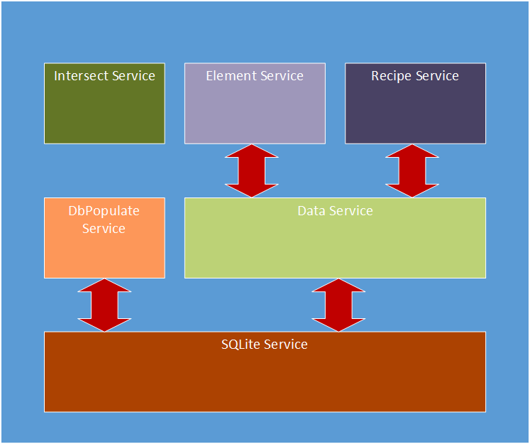

**Directive**

Direktiven sind zusammengefasste UI-Komponenten. Für dieses Projekt haben wir insgesamt drei verschiedene Direktiven erstellt.

Die Logik der Directives befindet sich in den einzelnen JavaScript Dateien. Die HTML Datei nennen wir Template. Das Template wird vom Directive referenziert. Einem Directive können verschiedene Parameter übergeben werden. Dies erfolgt direkt auf der View, wo das Directive eingebunden wurde. Diese sind meist dynamisch an das ViewModel des Controllers gebunden, und Änderungen des Wertes in der Directive werden unmittelbar auf das ViewModel des Controllers zurückreflektiert.

Alle Directives werden auf dem Alchemy Table verwendet.

*Element Directive*

*\\10.2.7.212\Unsustainable\doc\res\fireelementImage.png*Für die Darstellung und die Interaktion mit Elementen haben wir eine Element Direktive erstellt.

Die Logik für das Verschieben von Elementen, sowie der Aufruf für das Kombinieren und Splitten

von Elementen wird in dieser Direktive implementiert.

Die Abbildung zeigt das Aussehen der Direktive auf dem Alchemy Table.

*Flupp Directive*

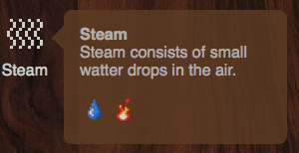Für die Darstellung detaillierter Informationen haben wir ein Flupp Directive erstellt. Das Flupp Directive ist eine Art Popout oder Popover, welches erscheint wenn kurz auf das Element getippt wird.

In dem Directive ist Logik für das Öffnen und Schliessen des Flupps, aber auch für die Darstellung der Daten vorhanden.

Die Abbildung zeigt das Aussehen der Direktive nachdem das Element angetippt wurde.

*Energybar Directive*

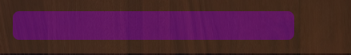

Für die Darstellung der Energie Leiste haben wir eine Direktive erstellt. Das Directive dient nur dazu, die Bar richtig darzustellen und konstant zu aktualisieren. Die Abbildung zeigt die Energie Leiste, die auf dem Alchemy Table dargestellt wird.

**App**

Im App-Modul werden globale Konfigurationen vorgenommen. Darunter fallen die Konfiguration für die Datenbank, die Routen und der App Start.

*Routen*

Die Routen befinden sich im routes.js und definieren für jede View einen Controller und unter welchem State diese erreichbar sind.

*App Start*

Beim Appstart wird das Device Ready von Cordova abgewartet, falls die App auf einem mobilen Endgerät ausgeführt wird. Dies ist notwendig, da ansonsten der Datenbankzugriff über das Plugin nicht gewährleistet ist. Anschliessend wird die App gestartet.

Das Index-HTML ist das erste Dokument, das von Cordova aufgerufen wird. Hier wird grundsätzlich der Bereich definiert, in dem später die Views eingebunden werden. Ausserdem werden die Styles (CSS) eingebunden. Wichtige Einstellungen für den Viewport werden auch hier vorgenommen. Die Scripts werden eingebunden. Dabei ist zu beachten, dass wir lediglich das main.js einbinden, welches vorher gebundelt wurde. Zusätzlich muss cordova.js eingebunden werden, um die Funktionalität von Cordova sicherzustellen. Diese Datei existiert nur auf dem mobilen Endgerät und ist im Source-Code nicht ersichtlich.

Beschreiben Sie ausgehend von der Systemarchitektur den strukturellen Aufbau ihres Systems. Wenn Sie objektorientiert entwickeln, verwenden Sie dazu UML-Klassendiagramme und Paketdiagramme. Andernfalls verwenden Sie Blockdiagramme, welche die einzelnen Module und ihre Funktionen/Prozeduren, sowie die Aufrufbeziehungen zwischen den Modulen zeigen (siehe auch Beispiele im Konzeptbericht).

**Hinweis**: Es muss nicht die hinterste und letzte Hilfsklasse oder Hilfsfunktion in den Diagrammen erscheinen. Vielmehr sollen diejenigen Elemente gezeigt werden, welche nötig sind, um das System zu verstehen. Sie müssen Ihr System also auf einer sinnvollen Ebene abstrahieren.

**Hinweis**: Wenn Sie mit einer Framework oder mit externen Libraries arbeiten, so müssen Sie in der Regel auch Elemente der Framework oder der Library, welche unmittelbar mit Ihrem System zusammenhängen, in Ihre Diagramme aufnehmen. Sonst wird man Ihr System kaum verstehen.

**Wichtig**: Arbeiten Sie mit mehreren Diagrammen. Geben Sie zu jedem Diagramm eine kurze Beschreibung dessen, was Sie mit dem Diagramm darstellen wollen.

**Wichtig**: Dieser Abschnitt enthält nicht einfach nur Diagramme. Sie müssen je nachdem auch einzelne Elemente im Text näher beschreiben (Aufgaben des Elementes, Designentscheidungen, …). Dies gilt vor allem für Elemente, deren Zweck nicht direkt aus den Diagrammen hervorgeht. Denken Sie daran, dass Sie dem Leser, z.B. dem IPA-Experten oder der Person, welche Ihr System erweitern soll, erklären wollen, wie Ihr System gebaut ist und wie es arbeitet.

### Dynamik

Oft reicht eine rein strukturelle Beschreibung nicht aus, um das System zu verstehen.

Illustrieren Sie also hier die wichtigsten Abläufe in Ihrem System z.B. mit Hilfe von Sequenzdiagrammen oder allenfalls Struktogrammen.

Bei der Auswahl der zu illustrierenden Abläufe können Sie sich folgende Fragen stellen:

* Welches ist der komplexeste Anwendungsfall im System? Illustrieren Sie diesen Ablauf mit einem Sequenzdiagramm. Meist wird es sich dabei um den zentralen Anwendungsfall Ihres Systems handeln.
* Gibt es in Ihrem System Schnittstellen zu anderen, allenfalls externen Systemen, wo es darauf ankommt eine bestimmte Meldungsreihenfolge einzuhalten? Oder müssen gar Meldungen auf verschiedenen Schnittstellen koordiniert werden? Setzen Sie auch hier ein Sequenzdiagramm zur Illustration ein.
* Gibt es in Ihrem System komplizierte Algorithmen? Hier eignet sich allenfalls ein Struktogramm zur Illustration.

**Wichtig**: Arbeiten Sie mit mehreren Diagrammen. Geben Sie zu jedem Diagramm eine kurze Beschreibung, dessen, was Sie mit dem Diagramm darstellen wollen.

**Wichtig**: Auch hier gilt, abstrahieren Sie auf der richtigen Ebene. Generierte Sequenzdiagramme, welche die hinterste und letzte Zeile Code illustrieren sind unnütz.

## Schnittstellendefinitionen

Wir haben eine Schnittstelle für die Persistenzschicht. Diese verwenden wir um Daten zu holen und zu speichern.

Dazu existiert der SQLiteService welcher alle Zugriffe auf die Datenbank regelgt. Dazu wird das Cordova SQLite Plugin verwendet. Der DataService ist eine Abstraktion des SQLiteService, der die einzelnen SQL-Queries definiert. Diese SQL Queries werden dann vom SQLite Service auf der Datenbank ausgeführt.

Im SQLiteService werden die SQL-Queries dem SQLite Plugin übergeben. Das Plugin führt diese anschliessend aus. Als Resultat erhalten wir Result-Sets, die anschliessend vom SQLiteService zu JSON Objekten gemappt werden.Auf dem Result-Set ist eine Liste von Rows, die die einzelnen Zeilen des Resultats repräsentieren. Diese Zeilen haben wie von SQL gewohnt als Attribute die im Query selektierten Tabellenspalten.

Im Konzeptbericht haben Sie bereits Schnittstellen beschrieben. Wir haben uns dabei auf Schnittstellen der folgenden Arten konzentriert:

* Schnittstellen zu externen Systemen
* Schnittstellen zu Web-Services
* Schnittstellen in verteilten Systemen, wie netzwerkfähigen Spielen

Spätestens jetzt müssen Sie solche Schnittstellen genau definieren. Dazu gehören:

* Meldungstypen
* Syntax und Semantik der Meldungen (wie sind die Meldungen aufgebaut, welche Felder enthalten sie, welches sind mögliche Werte, welche Bedeutung haben die Meldung und die einzelnen Felder)
* Gültige Sequenzen von Meldungen

## Datenmodell

Wenn Sie in Ihrem System eine Datenbank haben, fügen Sie hier eine ERD ein. Beschreiben Sie die einzelnen Tabellen wo nötig kurz. Aus dem ERD müssen die Primary- und Foreign-Keys, sowie die Multiplizitäten hervorgehen

Wenn Sie objektorientiert arbeiten und ein Mapping-Framework (z.B. JPA/Hibernate oder ADO.Net Entity-Framework) verwenden, können Sie auch ein Klassendiagramm mit den Entitätsklassen einfügen. Auch hier beschreiben Sie die einzelnen Klassen, wo nötig, kurz.

# Systemdokumentation

Die Systemdokumentation beschreibt das Anwendungshandbuch, die Integrations- und Installationsanleitung sowie das Betriebshandbuch der Unsustainable-App.

Hermes 5 definiert unter anderem das Anwendungshandbuch, die Integrations- und Installationsanleitung, sowie das Betriebshandbuch als Resultate der Realisierungsphase. Hier werden diese Ergebnisse unter dem Oberbegriff Systemdokumentation zusammengefasst.



## Anwendungshandbuch

Das Anwendungshandbuch bietet Ihnen eine Übersicht über die wichtigsten Funktionen der Unsustainable-App. Wenn Sie Informationen zur Installation der Applikation benötigen, befolgen Sie bitte die Schritte in dem Abschnitt „Itegrations- und Installationshandbuch“.

Das Anwendungshandbuch richtet sich an den Anwender oder Benutzer des Systems. Es „enthält alle Informationen, die der Anwender eines Produkts / Systems braucht, um es ordnungsgemäss zu bedienen und im Fall von Problemen richtig reagieren zu können“ (siehe HERMES 5 Handbuch Seite 127). Dazu gehören Übersicht, Funktionen, Detailbeschreibungen zur Anwendung und Fehlerbehandlung.

Denken Sie daran, dass die Anwender in der Regel keine IT-Fachpersonen sind. Entsprechend muss das Anwendungshandbuch in einer für das Zielpublikum verständlichen Sprache geschrieben sein.

### Übersicht

Die Unsustainable-App ist ein Puzzle Game, bei dem es darum geht, verschiedene Elemente zu kombinieren um neue Elemente zu erschaffen, die wiederum kombiniert werden können. Das Ziel des Spiels ist es, so viele Elemente wie möglich zu finden und durch austesten verschiedener Kombinationen freizuschalten. Elemente können durch simples Verschieben kombiniert werden.

In den folgenden Beschreibungen werden wir Ihnen einen groben Überblick über den Aufbau der Applikation und über die groben Funktionalitäten verschaffen.

Hier folgt ein kurzer Überblick des Systems für die Anwender. Beschreiben Sie den Zweck und die Ziele des Systems.

### Funktionen und Detailbeschreibung

Zuerst sollten Sie sich einen Überblick über den Aufbau der Applikation verschaffen.

Betrachten Sie folgende Abbildung, die den sogenannten „Alchemy Table“ darstellt.

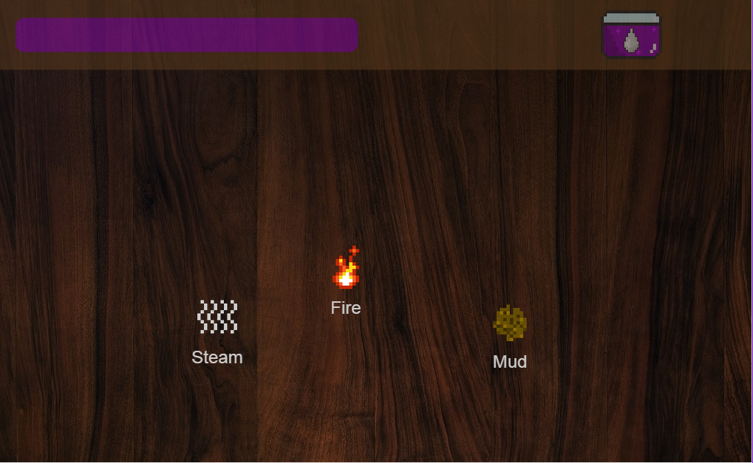

Sie sehen, dass sich auf dem Alchemy Table verschiedene Elemente befinden (rot markiert). Diese Elemente können mittels Berühren und Ziehen des Fingers über den Touchscreen bewegt werden.

Am oberen Bildschirmrand (grün markiert) sehen Sie die Energiebar. Sie haben nicht unbegrenzt viel Energie zur Verfügung. Jede Interaktion mit dem Elemente (Kombinieren, Teilen, etc.) kostet Sie Energie. Wenn die Energie zur Neige geht, ist das Spiel zu Ende, und wird neu gestartet. Sie erhalten, dann wiederum die Ausgangselemente.

Ausserdem finden Sie oben rechts die Schaltfläche um auf die Element-Liste zu gelangen. Bei Berührung der Schaltfläche wechselt die Applikation in die Elementlisten-Ansicht.

Die folgende Abbildung zeigt die Elementliste.

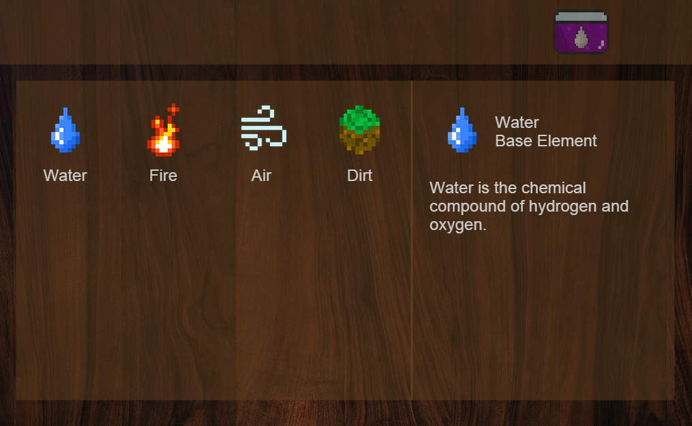

Auf der linken Seite sehen Sie alle Elemente (rot markiert), die Sie bisher gefunden haben. Mittels einer Berührung auf ein Element erhalten Sie auf der rechten Seite (grün markiert) detaillierte Informationen über das ausgewählte Element. Es ist auch ersichtlich wieviel Energie das Element benötigt hat, damit es hergestellt werden konnte und mit welchen Elementen es hergestellt wurde.

Mithilfe des blau markierten Buttons gelangen Sie wieder zurück zum Alchemy Table und können dort weitermachen, wo sie aufgehört haben.

Das Spiel speichert an jeder Stelle automatisch, es sind keine weiteren Aktionen für das Speichern notwendig.

**Kombinieren von Elementen**

Um Elemente zu kombinieren stellen Sie zunächst sicher, dass Sie sich auf dem Alchemy Table befinden. Berühren Sie anschliessend mit ihrem Finger ein Element und ziehen Sie es auf ein anderes Element. Wenn für die beiden Elemente eine Kombination existiert, verwandeln sich die beiden Elemente in zwei neue Elemente.

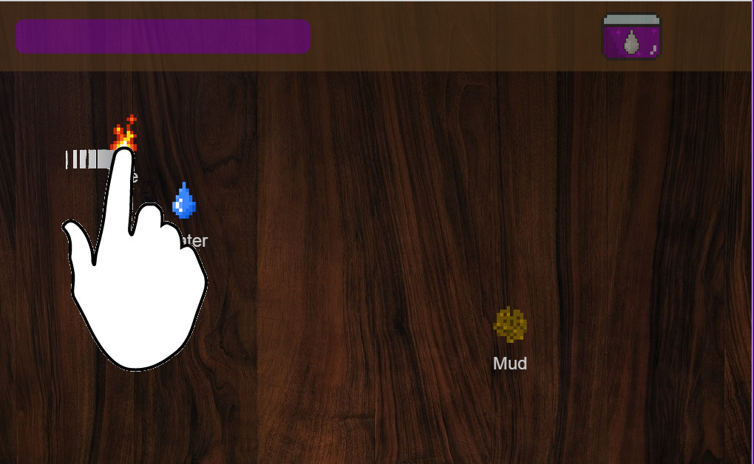

**Aufteilen von Elementen**

Da Sie beim Kombinieren von Elementen wiederum zwei Elemente erhalten, haben Sie immer gleichviel Elemente auf dem Alchemy Table. Daher braucht es eine Möglichkeit, die Elemente die Sie für die Kombination gebraucht haben wieder zurückzuerlangen. Sie können das jeweilige kombinierte Element wieder aufteilen. Beim Aufteilen erhalten Sie wiederum eines der beiden Elemente, die Sie beim Kombinieren gebraucht haben. Welches Element Sie erhalten, hängt vom Zufall ab.

Um ein Element aufzuteilen, berühren Sie es lange und lassen Sie das Element nicht los. Bewegen Sie es nicht. Das Element beginnt sich zu schütteln. Danach teilt es sich und Sie erhalten eines der Kombinationselemente.

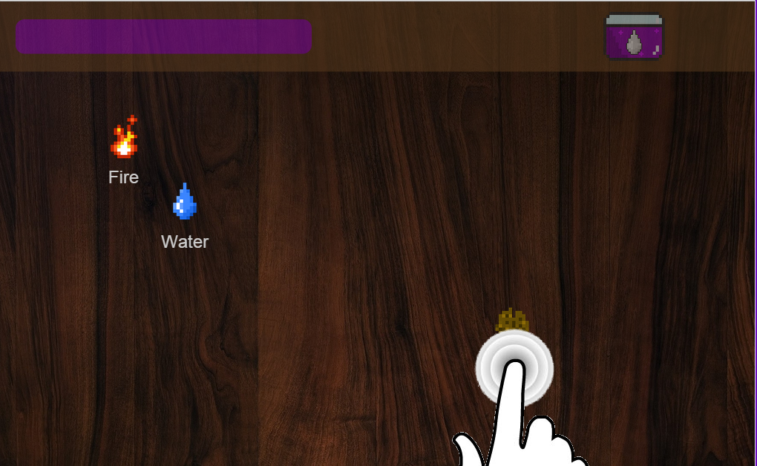

**Anzeigen von Informationen**

Einige Informationen zu dem Element sind nicht nur in der bereits beschriebenen Elementliste ersichtlich, sondern Sie können die Informationen auch während des Spiels auf dem Alchemy Table abrufen.

Tippen Sie dazu das gewünschte Element kurz an, um ein kleines Informationsfenster zu öffnen.

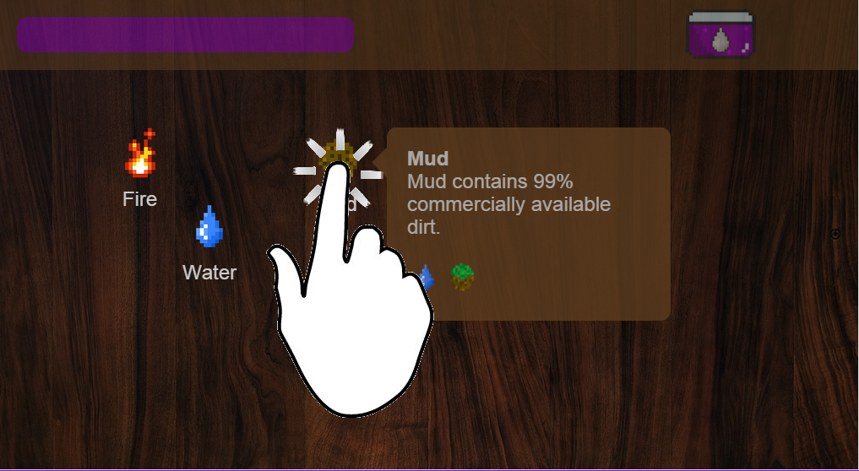

Beschreiben Sie hier die einzelnen Funktionen des Systems soweit, dass der Anwender diese erfolgreich anwenden kann. Stellen Sie sich also die Frage: „Was muss dem Anwender gesagt werden, damit er das System erfolgreich benutzen kann?“

Wenn Sie mit Anwendungsfällen gearbeitet haben, können Sie diese als Basis verwenden. Arbeiten Sie mit Screenshots. Denken Sie auch daran, dass es unter Umständen verschiedene Anwender gibt, wie registrierte Benutzer, Administratoren, etc.

### Fehlerbehandlung

*Elemente lassen sich nicht aufteilen.*

Um Elemente aufzuteilen, müssen Sie beachten, dass Sie das Element lange berühren und nicht loslassen. Bitte nehmen Sie zur Kenntnis, dass nicht alle Elemente geteilt werden können. Die Grundelemente können nicht geteilt werden und stattdessen können aus Grundelementen andere Grundelemente erschaffen werden.

*Die Applikation lässt sich auf meinem Android Telefon nicht spielen / installieren.*

Für die Ausführung der App wird mindestens Android 5.0 vorausgesetzt. Bitte stellen Sie sicher, dass die Software auf Ihrem Telefon mindestens die Version 5.0 hat. Sie müssen gegebenenfalls ein Software-Update ausführen. Versuchen Sie anschliessend die App erneut zu installieren und zu starten.

*Elemente lassen sich nicht bewegen*

Wenn sich die Elemente nicht bewegen lassen, haben Sie es möglicherweise zustande gebracht, die Applikation auf einem veralteten Android Telefon zu installieren. Bitte überprüfen Sie, ob Sie mindestens Android 5.0 installiert haben und führen Sie gegebenenfalls ein Software-Update aus. Installieren Sie danach die App erneut und versuchen Sie es danach nochmal.

*Die App startet nicht mehr / Der Alchemy Table ist leer*

Ihre Spieldaten sind möglicherweise korrupt. Leider existiert kein Repair-Tool. Bitte deinstallieren Sie die Applikation und stellen Sie sicher, dass alle Daten gelöscht sind. Installieren Sie danach die App nochmal und versuchen Sie erneut.

Listen Sie hier mögliche Fehler, mit denen der Anwender konfrontierte werden kann auf und beschreiben Sie, was mögliche Gründe sein können und wie beim Auftraten dieser Fehler zu verfahren ist.

## Integrations- und Installationshandbuch

Um die App auf Android oder iOS zu installieren, rufen Sie bitte den entsprechenden App-Store auf und suchen Sie nach „Unsustainable“. Sie sollten anschliessend unsere Applikation finden und diese mittels des „Installieren“ Buttons installieren können.

Bitte beachten Sie, dass für Android mindestens die Version 5.0 vorausgesetzt wird.

Fügen Sie hier eine Installationsanleitung für Ihr System ein. Je nach Art des Systems, muss eine unabhängige Fachperson oder gar der Anwender selber in der Lage sein, mit dieser Anleitung Ihr System erfolgreich zu installieren. Beschreiben Sie die einzelnen Schritte, allfällige Konfigurationsdaten und Tests zur Überprüfung, ob die Installation erfolgreich war.

## Betriebshandbuch

Es sind keine weiteren Vorkehrungen für die Sicherstellung des Betriebs notwendig.

Wird der Betrieb des Systems nicht durch den Anwender selbst wahrgenommen, so braucht es ein Betriebshandbuch, welches „alle Informationen, die der Betreiber benötigt, um das

System ordnungsgemäss betreiben und im Fall von Problemen richtig reagieren zu können“ enthält (siehe HERMES 5 Handbuch Seite 128). Dazu gehören im Minimum Angaben über den Start / Neustart des Systems, Überwachung des Systems (z.B. Logs), Sicherung des Systems (z.B. Backup) sowie zu ergreifende Massnahmen bei Fehlern

## Systemtest

Allgemein haben wir bei unseren Tests die Tests für die Achievements weggelassen, da die Achievements auch nicht realisiert wurden.

Systemtests liegen oft in der Verantwortung einer Testorganisation. In unserem Fall liegt die Verantwortung aber beim Projekt selber. Im Kleinprojekt macht es durchaus Sinn, die Testfälle des Systemtests später dann auch für den Abnahmetest in der Einführungsphase zu verwenden.

Anmerkung: Die folgenden Ausführungen gehen von einem von Hand durchgeführten Systemtest aus. Sollten Sie automatisierte Tests durchführen müssen Sie die Testspezifikation sinngemäss anpassen.

### Testfälle

|  |  |  |
| --- | --- | --- |
| ***Beschreibung*** | *Drag and Drop Elemente können verschoben werden* | |
| ***Abgedeckte Anwendungsfälle*** | 1. *Drag and Drop* | |
| ***Ausgangssituation*** | *Die App wurde gestartet.* | |
| ***Vorbereitungsschritte*** | 1. *Die App Installieren und Starten* | |
| ***Testschritte*** | | ***Erwartetes Resultat*** |
| 1. *Element antippen* | | *Es gibt kein Sichtbares feedback.* |
| 1. *Element mit Finger an einen anderen Ort ziehen.* | | *Das Element folgt dem Finger.* |
| 1. *Element loslassen* | | *Das Element bleibt an dieser Stelle.* |
|  | |  |
| 1. *…* | |  |
| 1. *…* | |  |

|  |  |  |
| --- | --- | --- |
| ***Beschreibung*** | *Zwei Elemente kombinieren.* | |
| ***Abgedeckte Anwendungsfälle*** | *2. Kombinieren*  *4. Energie* | |
| ***Ausgangssituation*** | *Es ist energie Vorhanden und mehrere Kombinierbare Elemente sind vorhanden.* | |
| ***Vorbereitungsschritte*** | 1. *App Starten.* | |
| ***Testschritte*** | | ***Erwartetes Resultat*** |
| 1. *Mit Hilfe von Drag and Drop wird ein Element auf ein Anderes verschoben* | | *Falls diese Elemente kombinierbar sind entstehen zwei Einheiten des neuen Elementes.*  *Die Energieleiste wird verkleinert und die vorhandene Energie sinkt.* |
|  | |  |
|  | |  |
|  | |  |
|  | |  |
|  | |  |

|  |  |  |
| --- | --- | --- |
| ***Beschreibung*** | *Ein Element teilen* | |
| ***Abgedeckte Anwendungsfälle*** | *3. Teilen*  *4. Energie* | |
| ***Ausgangssituation*** |  | |
| ***Vorbereitungsschritte*** | 1. *App Starten.* 2. *Ein Kombiniertes Element ist vorhanden.* | |
| ***Testschritte*** | | ***Erwartetes Resultat*** |
| 1. *Lange auf ein kombiniertes Element tippen* | | *Das Element wird in ein Zufälliges Teilelement geteilt. Das Teilelement erscheint an der Selben Position wie das vorherige Element war.*  *Die Energieleiste wird verkleinert und die vorhandene Energie sinkt.* |
|  | |  |
|  | |  |
|  | |  |
|  | |  |
|  | |  |

|  |  |  |
| --- | --- | --- |
| ***Beschreibung*** | *Bei Jeder Aktion wird die Energieleiste angepasst* | |
| ***Abgedeckte Anwendungsfälle*** | *5. Energieleiste* | |
| ***Ausgangssituation*** |  | |
| ***Vorbereitungsschritte*** | 1. *App Starten.* | |
| ***Testschritte*** | | ***Erwartetes Resultat*** |
| 1. *Ein Element Teilen oder mit einem anderen Kombinieren.* | | *Die Energieleiste wird angepasst und zeigt einen kleineren Wert an.* |
|  | |  |
|  | |  |
|  | |  |
|  | |  |
|  | |  |

|  |  |  |
| --- | --- | --- |
| ***Beschreibung*** | *Elementliste* | |
| ***Abgedeckte Anwendungsfälle*** | *6. Rezepte*  *13. Elemente Übersicht* | |
| ***Ausgangssituation*** | *Es wurden bereits Elemente entdeckt.* | |
| ***Vorbereitungsschritte*** | 1. *App Starten.* | |
| ***Testschritte*** | | ***Erwartetes Resultat*** |
| 1. *Elementliste Aufrufen.* | | *Es erscheint eine Elementliste. In dieser sind alle Basis Elemente und alle Bereits gefundenen Kombinierten Elemente ersichtlich. Es sollen keine Doppeleinträge vorhanden sein.* |
|  | |  |
|  | |  |
|  | |  |
|  | |  |
|  | |  |

|  |  |  |
| --- | --- | --- |
| ***Beschreibung*** | *Spiel beenden / Game Over* | |
| ***Abgedeckte Anwendungsfälle*** | *7. Spielende* | |
| ***Ausgangssituation*** |  | |
| ***Vorbereitungsschritte*** | 1. *App Starten.* | |
| ***Testschritte*** | | ***Erwartetes Resultat*** |
| 1. *Elemente Kombinieren und teilen bis keine Energie mehr vorhanden ist.* | | *Sobald keine Energie vorhanden ist wird der Game Over Screen angezeigt.* |
| 1. *Try Again anklicken* | | *Das Spiel wird auf die Ausgangseinstellung zurückgesetzt. Es sind wieder die Basiselemente ersichtlich und die Energieleiste ist wieder voll.* |
|  | |  |
|  | |  |
|  | |  |
|  | |  |

|  |  |  |
| --- | --- | --- |
| ***Beschreibung*** | *Elemente Details (Popover)* | |
| ***Abgedeckte Anwendungsfälle*** | *12. Element Details* | |
| ***Ausgangssituation*** |  | |
| ***Vorbereitungsschritte*** | 1. *App Starten.* | |
| ***Testschritte*** | | ***Erwartetes Resultat*** |
| 1. *Ein Element kurz antippen* | | *Es erscheint ein Popover auf dem eine kurze nicht immer ernstzunehmende Beschreibung des Elements. Unter der Beschreibung ist er sichtlich ob es ein Basiselement ist. Falls es das nicht ist werden die bisher gefundenen Kombinationsmöglichkeiten angezeigt.* |
|  | |  |
|  | |  |
|  | |  |
|  | |  |
|  | |  |

Nachfolgend beschreiben Sie die einzelnen Testfälle für den Systemtest Ihres Systems. Als Ausgangspunkt nehmen Sie die Ziele aus der Voranalyse und die Anwendungsfälle aus Ihrem Konzept. Jeder Anwendungsfall führt jetzt zu mindestens einem separaten Testfall.

Das Ziel ist die vollständige Abdeckung der Funktionalität Ihres Systems durch die Testfälle. Es wird deshalb nötig sein auch weitere Testfälle zu beschreiben.

Spezifizieren Sie jeden Testfall separat mit einer Tabelle.

Beispiele:

#### *Testfall 1 „Neuen Benutzer registrieren und anmelden“*

|  |  |  |
| --- | --- | --- |
| ***Beschreibung*** | *Ein neuer Benutzer registriert sich und meldet sich beim System an.* | |
| ***Abgedeckte Anwendungsfälle*** | *Benutzerregistrierung* | |
| ***Ausgangssituation*** | *Es besteht noch kein solcher Benutzer.* | |
| ***Vorbereitungsschritte*** | 1. *Die Datenbank des Systems wird über PhpMyAdmin mit dem Script initTF1.sql in den Initialzustand versetzt.* 2. *Starten des Firefox auf der Testclient-Maschine.* | |
| ***Testschritte*** | | ***Erwartetes Resultat*** |
| 1. *Auf dem Testclient im Browser die URL* [*http://www.budget.ch*](http://www.budget.ch) *eingeben* | | *Die Startseite der Budgetplaner-Anwendung wird angezeigt.* |
| 1. *Den Link „Registrieren“ wählen.* | | *Das Registrierungsformular wird angezeigt.* |
| 1. *Eingeben der folgenden Informationen:*    1. *Benutzername:*  *Test1*    2. *Passwort:*  *testABC1*    3. *Passwortwiederholung:*  *testABC2* | |  |
| 1. *Den Button „Registrieren“ wählen* | | *Das Registrierungsformular wir erneut angezeigt. Die Felder für die Passworteingabe sind markiert.* |
| 1. *…* | | *…* |
| 1. *…* | | *In der Datenbank ist in der Tabelle Benutzer ein neuer Record mit dem Namen Test1 vorhanden. Überprüfung mit PhpMyAdmin.* |

#### *Testfall 2 „Bestehenden Benutzer registrieren“*

|  |  |  |
| --- | --- | --- |
| ***Beschreibung*** | *Ein Benutzer versucht sich mit einem bereits bestehenden Benutzernamen zu registrieren.* | |
| ***Abgedeckte Anwendungsfälle*** | *Benutzerregistrierung* | |
| ***Ausgangssituation*** | *Es besteht bereits ein Benutzer mit dem gleichen Namen.* | |
| ***Vorbereitungsschritte*** | 1. *Die Datenbank des Systems wird über PhpMyAdmin mit dem Script initTF2.sql in den Initialzustand versetzt.* 2. *Starten des Firefox auf der Testclient-Maschine.* | |
| ***Testschritte*** | | ***Erwartetes Resultat*** |
| 1. *Auf dem Testclient im Browser die URL* [*http://www.budget.ch*](http://www.budget.ch) *eingeben* | | *Die Startseite der Budgetplaner-Anwendung wird angezeigt.* |
| 1. *Den Link „Registrieren“ wählen.* | | *Das Registrierungsformular wird angezeigt.* |
| 1. *Eingeben der folgenden Informationen:*    1. *Benutzername:*  *Test1*    2. *Passwort:*  *testABC1*    3. *Passwortwiederholung:*  *testABC1* | |  |
| 1. *Den Button „Registrieren“ wählen* | | *Das Registrierungsformular wir erneut angezeigt. Das Feld für die Eingabe des Benutzernamens ist markiert.* |
| 1. *…* | |  |

# Testprotokoll

Das Testprotokoll gibt darüber Auskunft, wer, wann, was getestet hat und welches die Befunde des betreffenden Testdurchlaufes waren. Führen Sie die einzelnen Testdurchläufe in separaten Unterkapiteln auf.

Beispiel:

## *Systemtest 1*

*Getestete Version: 0.5, Iteration 1*

*Tester: Bill Geitsnoguet*

*Datum, Zeit: 13.5.2011, 14.00 – 15.30*

### *Testfall 1 „Neuen Benutzer registrieren und anmelden“*

|  |  |  |
| --- | --- | --- |
| ***Testschritt*** | ***Erfüllt*** | ***Bemerkung*** |
|  | 🗹 |  |
|  | 🗹 |  |
|  | 🗹 |  |
|  | 🗹 |  |
|  | 🗹 |  |
|  | 🗷 | *In der Tabelle Benutzer ist keine Record mit dem Namen Test1 eingetragen worden.* |

### *Testfall 2 „Bestehenden Benutzer registrieren“*

*Ganzer Testfall erfüllt.* (Tabelle mit Testschritten erübrigt sich.)

# Weiterführung der Projektplanung

## Abgleich von Planung und tatsächlichem Verlauf der Phase Konzept

Soll/Ist-Vergleich bezüglich der Zeitplanung für die Phase Realisierung.

Welche Risiken sind während der Phase Realisierung Realität geworden? Wie wurde diese Situation gemeistert? Welche Konsequenzen ergeben sich daraus für das gesamte Projekt?

## Aktualisierung der Risikosituation

Haben sich an der Risikosituation Änderungen (Verschärfung oder Entschärfung, neue Risiken) ergeben? Dann beschreiben Sie hier die Risikosituation neu. Führen Sie wiederum konkrete Massnahmen auf, wie Sie den Risiken in der nächsten Phase begegnen wollen.

## Planung der nächsten Phase

Aktualisieren und verfeinern Sie hier Ihren Projektplan, vor allem in Bezug auf die nächste Phase.

# Anhang A: Quellcode

Fügen Sie zuerst eine **Übersicht mit allen Dateien** des Codes ein. Zum Code gehören auch HTML, CSS, JS, JSP, SQL, etc.

Anschliessend folgt der Code.

**Unbedingt beachten**:

* Formatierung und Einrückung
* Neue Seite bei neuer Datei

# 

# Anhang B: Testcode Unit-Tests

Fügen Sie zuerst eine **Übersicht mit allen Dateien** des Testcodes ein.

Anschliessend folgt der Testcode.

Unbedingt beachten:

* Formatierung und Einrückung
* Neue Seite bei neuer Datei